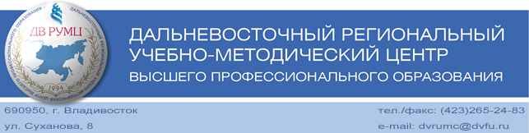

Ректорам вузов ДВФО и Забайкальского края,

проректорам по учебной, учебно-методической работе

и стратегическому развитию, членам президиума,

председателям координационных

и учебно-методических советов ДВ РУМЦ,

представителям объединений работодателей,

партнерам ДВ РУМЦ, широкому кругу

педагогической общественности

Уважаемые коллеги!

В соответствии с решением президиума ДВ РУМЦ от 16.06.2014 г. (протокол № 9) 28 ноября этого года состоится региональная конференция Дальневосточного регионального учебно-методического центра. В соответствии с Регламентом работы ДВ РУМЦ конференция будет проведена в форме заочного голосования (опросным путем). В повестку дня конференции в соответствии с решением президиума внесены вопросы: 1) отчет о деятельности ДВ РУМЦ за период 2013-2014 гг.; 2) определение актуальных задач ДВ РУМЦ с учетом приоритетов государственной образовательной политики Российской Федерации и особенностями социально-экономического развития ДВФО и Забайкальского края на период 2015-2016 гг.

Уважаемые коллеги! Для составления отчета о деятельности ДВ РУМЦ за период 2013-2014 гг. прошу представить информацию о проведении межвузовских научно-методических мероприятий за указанный период, о работе координационных и учебно-методических советов ДВ РУМЦ, о достижениях в учебно-методическом обеспечении учебного процесса (новые образовательные программы, учебники и учебные пособия с грифом УМО, ДВ РУМЦ, результаты научно-методических исследований, профильные монографии и др.), об опыте взаимодействия с работодателями и др. Также прошу представить предложения для определения актуальных задач ДВ РУМЦ на 2015-2016 гг. и дальнейшую перспективу, а также предложения для включения в повестку конференции в раздел «Разное».

Прошу направлять соответствующую информацию по адресу [dvrumc@dvfu.ru](mailto:dvrumc@dvfu.ru). Тел. 8(423)265-24-83, 8(908)448-69-42.

С уважением,

|  |  |  |
| --- | --- | --- |
| Зам. председателя  президиума ДВ РУМЦ,  профессор |  | А.А. Фаткулин |

03.09.2014 г.